Representación de Magnitudes Físicas

- La distancia de la maratón de Boston es de 26 millas, 385 yardas. ¿Cuál es la distancia de esta carrera en metros? (1 yarda = 3 pies)

- El cable de tendido del carrito de ascenso de esquí en Keystone, Colorado, es de 2830 m de longitud. En promedio, la pendiente es de 14.6º sobre la horizontal.
¿ Cuál es la altura máxima relativa a la horizontal ?

3- Un observador se encuentra a 32.0 m de un árbol; sus ojos están a 1.83 m por encima del suelo. El suelo es plano, y el árbol está perpendicular a este. La línea de observación con la punta de la copa del árbol, forma un ángulo de 20.0º sobre la horizontal. ¿Qué altura tiene el árbol?

- Utilizando el método de las componentes
37°
37°
A=12 N
B=12 N
y

x

- Encuentre la resultante (o suma) de los vectores de A y B de la figura.
- Encuentre la diferencia A – B.
- Si A estuviera a un ángulo de 27° con el eje de las x, en lugar de 37°, ¿cuál sería la resultante (o suma) de A y B?

- El vector A apunta en la dirección +y , y tiene una magnitud de 100.0 unidades,
el vector B apunta con un ángulo de 60.0º por encima del eje +x y tiene una magnitud de 200.0 unidades, y el vector C apunta a lo largo del eje +x y tiene una magnitud de 150.0 unidades.
- ¿Cuál vector tiene la componente más larga de x?
- ¿Cuál vector tiene la componente mas larga de y?

- Su amiga se ha resbalado y se ha caído, para ayudarla, usted tira con una fuerza F,  Como se muestra en el dibujo. La componente vertical de esta fuerza es de 130  newtons, mientras que la componente horizontal es de 150 newtons.  Encontrar:  - la magnitud de la fuerza F.  - El ángulo$θ$. | 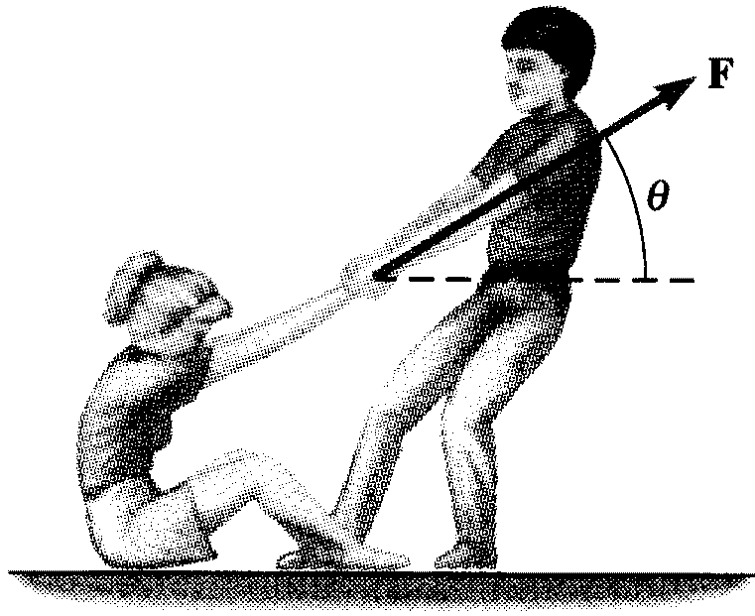

7- El vector A en el dibujo tiene una magnitud de 750 unidades. Determine la magnitud
de las componentes $x$ e $y$ del vector, relativas a:
- Los ejes$x,y$
- Los ejes$x^{'},y^{'}$

